Gra miejska – Zaspa, Przymorze, Park Reagana
Opracowanie: Lidia Berbeka, Elżbieta Rękawek, Irena Kusyk

Data:
Uczestnicy:
Zaspa – to taką właśnie nazwę nosiło jezioro, które znajdowało się na terenie dzisiejszej dzielnicy Letnica i Nowy Port między ul. Marynarki Polskiej a Starowiejską i Letnicką. W dawnych czasach teren ten nazywany był „Saspa” albo „Shaspe”. Osada o tej nazwie była małym osiedlem rybackim nad wspomnianym jeziorem. Dojazd z centrum Gdańska tramwajem 2 i 8 lub trakcją elektryczną – przystanek Zaspa. Z Zaspy na Przymorze możemy dojechać autobusem 127.
Przymorze - to dzielnica kojarzona głównie z ogromnymi blokami z wielkiej płyty, w tym najdłuższym polskim budynkiem - Falowcem. To były czasy - koniec lat 50 i wielkie zapotrzebowanie na mieszkania. W Gdańsku powstały wówczas trzy największe gdańskie sypialnie - najpierw Przymorze, a później równolegle Zaspa i Żabianka. "Zbudujemy gdański Żoliborz" - pod takim hasłem budowano gdańskie Przymorze. Nikt nie przypuszczał jeszcze wówczas, że słowa te staną się prawdą, a już w połowie lat 60. odludna, nieuzbrojona dzielnica stanie się miejscem zamieszkania kilkudziesięciu tysięcy gdańszczan. Zdecydowanym plusem jest położenie w dobrym punkcie komunikacyjnym oraz nieopodal Zatoki Gdańskiej. Dużo ścieżek rowerowych, przyjemny deptak prowadzący do morza i wzdłuż jego brzegów na trasie Brzeźno- Sopot to zdecydowane atuty Przymorza.
Park Prezydenta Ronalda Reagana noszący imię prezydenta Stanów Zjednoczonych w dzielnicy Przymorze Wielkie to najmłodszy park w mieście. Jest również jednym z trzech nadmorskich parków miasta. To miejsce dla szukających spokojnego wypoczynku i dla tych, którzy pragną aktywnie spędzić wolny czas. Park dzieli od plaży droga rowerowa oraz pas ochronnych wydm. Na terenie parku znajdują się lasy iglaste i liściaste, łąki, trzcinowiska, ozdobne krzewy, dwa stawy wodne, kanały wodne z drewnianymi kładkami, alejki spacerowe, tereny rekreacyjne: drogi rowerowe oraz skatepark. Teren parku zajmuje 55,5 ha i rozciąga się od ul. Pomorskiej w Jelitkowie do al. Hallera w Brzeźnie.
Dojazd: tramwajem 2, 8, 11 kierunek Jelitkowo lub autobusem 117, 143, 227
Źródła – linki z dn. 23.10.2014  http://www.zaspa24/pl  http://trojmiasto.pl/Przymorze  http://www.gdansk.pl/turystyka  Mapa gry miejskiej https://goo.gl/maps/6be5G |  |  |  | 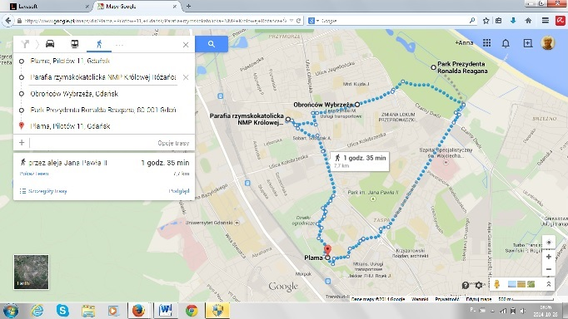
Nr | Punkt kontrolny | Czy wiesz że … | Zadanie dla Ciebie |  | Twoja odpowiedź
1 | Plama GAK  przy ulicy  Pilotów 11 | Plama to oddział Gdańskiego Archipelagu Kultury, którego organizatorem jest Miasto Gdańsk.  Gdański Archipelag Kultury (GAK) powołany został w 1967 roku. Od ponad 45 lat aktywnie wspiera i kreuje działania  artystyczne na terenie Trójmiasta.  (…) “To miejsce, które wyłaniało się jako klub osiedlowy, a zmieniło w ważną instytucję kultury w Gdańsku, nie wstydzi się swojej lokalizacji, bo to właśnie ona stanowi o jego wartości” (…) Jerzy Mazzoll –muzyk  http://www.gak.gda.pl/plama | 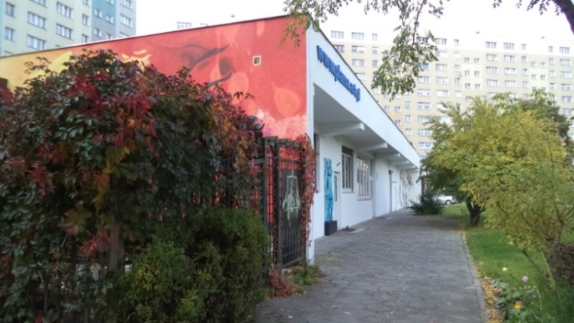  Sprawdź jakie imprezy kulturalne organizuje Plama w tym miesiącu.
2 | Dekoracyjne malarstwo ścienne | Osiedle Zaspa bierze udział w Festiwalu Malarstwa Monumentalnego – impreza cykliczna od 2011 do 2016.  http://muralegdanskzaspa.pl/ | 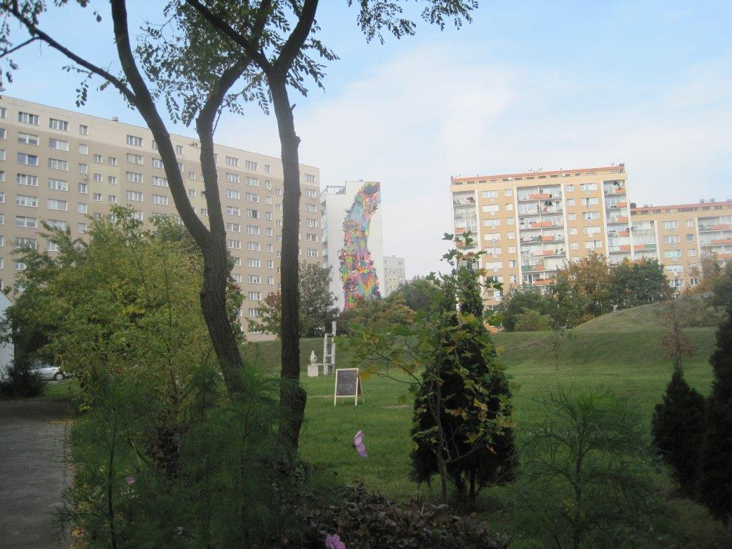  Jak się nazywają malowidła ścienne na budynkach?
3 | Okrąglak przy Placu Najświętszej Maryi Panny | Kościół NMP Królowej Różańca Świętego na Przymorzu jest jedynym, okrągłym, dwupiętrowym kościołem w Europie.  http://pl.wikipedia.org/wiki/Parafia_Naj%C5%9Bwi%C4%99tszej_Maryi_Panny_Kr%C3%B3lowej_R%C3%B3%C5%BCa%C5%84ca_%C5%9Bw._w_Gda%C5%84sku | 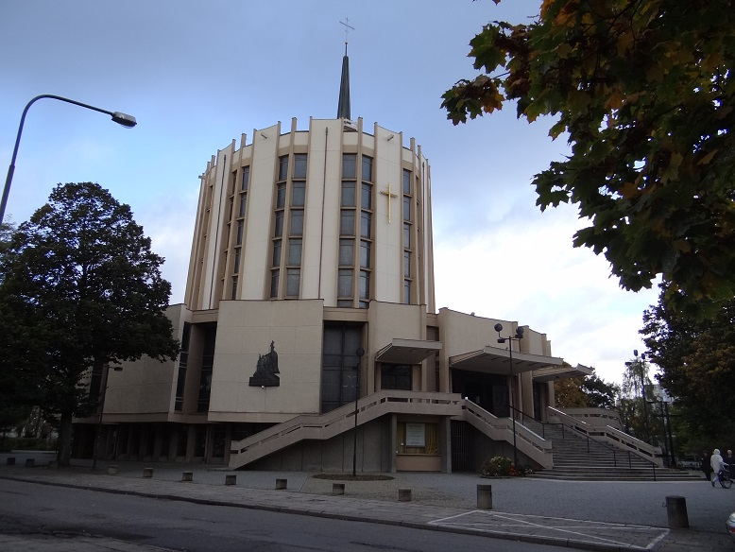  Kiedy i z czyjej inicjatywy wybudowano ten Kościół i kto był architektem? Podaj wysokość wieży.
4 | Falowiec na Przymorzu przy ul. Obrońców Wybrzeża | Najdłuższy budynek w Europie znajduje się w Wiedniu i jego długość wynosi 1100 metrów.  Najdłuższy budynek mieszkalny w Polsce, wybudowany w latach 1970-1973, posiada 1792 mieszkania i około 6.000 mieszkańców.  Ile wynosi jego długość?  http://pl.wikipedia.org/wiki/Falowiec | 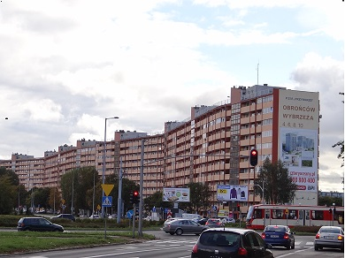  Czy Falowiec na Przymorzu ma więcej niż 800 metrów?
5 | Park Prezydenta Ronalda Reagana – plac zabaw | Ogromy plac zabaw dla dzieci udostępniany bezpłatnie, w Parku im. Reagana, przy trakcie pieszo-rowerowym (przedłużenie ulicy Jagiellońskiej). Młodzież ma tutaj do dyspozycji skatepark oraz specjalny plac do rowerowych przejazdów crossowych.  http://odkryjpomorze.pl/pokaz_obiekt-2636-Kraina_Zabawy.html | 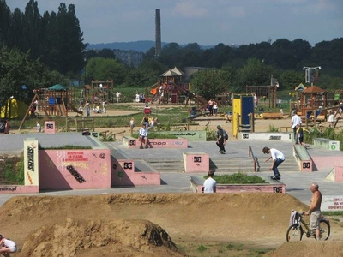  Jak nazywa się największy w Gdańsku plac zabaw i jaką ma powierzchnię?
6 | Park Prezydenta Ronalda Reagana - nowa część parku | Nowa część parku, nowe ścieżki rowerowe, alejki spacerowe oddane do użytku w Gdańskim Dniu Solidarności Społecznej. | 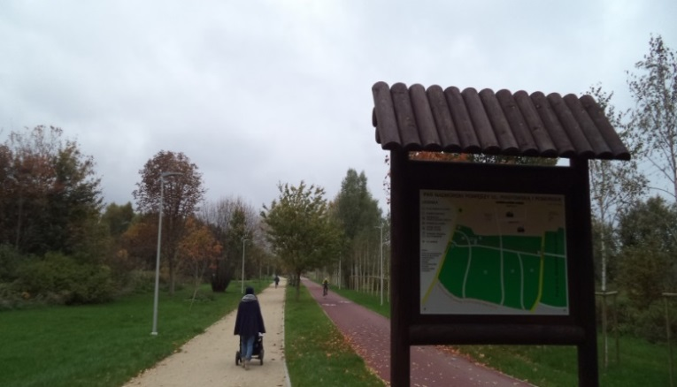  Kiedy została oddana nowa część parku?
7 | Stawy w Parku Prezydenta Ronalda Reagana | W parku znajdują się dwa stawy-prawdziwy ptasi raj.  Ciekawostką jest fakt nie zamarzania stawów zimą. | 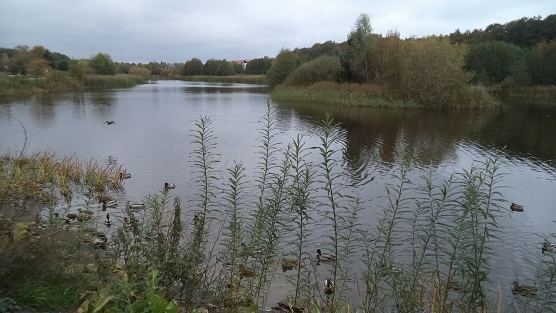  Jakie ptaki tutaj gniazdują ?  Dlaczego zimą stawy nie zamarzają?
8 | Pomnik Papieża Jana Pawła II i Prezydenta Ronalda Reagana | Pomnik Papieża Jana Pawła II i Prezydenta Ronalda Reagana odsłonięto z inicjatywy Stowarzyszenia „Godność”.  Projekt pomnika oparty jest na zdjęciu Papieża i Prezydenta spacerujących w Parku Miami na Florydzie 10 września 1987. | 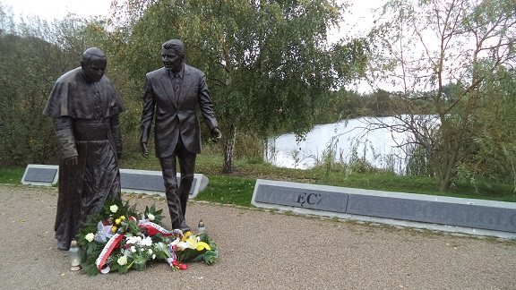  Kto był autorem projektu pomnika?  Kiedy nastąpiło odsłonięcie pomnika?
9 | Park Prezydenta Ronalda Reagana - park rzeźb | Znajduje się tu park rzeźb - stała ekspozycja z granitu kaszubskiego pod tytułem „ Wielcy Gdańszczanie”.  Na zdjęciu rzeźba Artura Schopenhauera filozofa niemieckiego urodzonego w Gdańsku. | 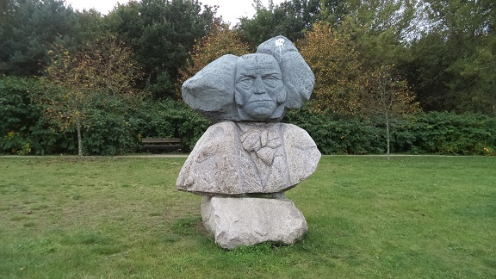  Wymień co najmniej dwie rzeźby pozostałych ” Wielkich Gdańszczan”?
10 | Park Prezydenta Ronalda Reagana -przyrządy do uprawiania sportu | W parku znajduje się ścieżka zdrowia i siłownia pod gołym niebem. | 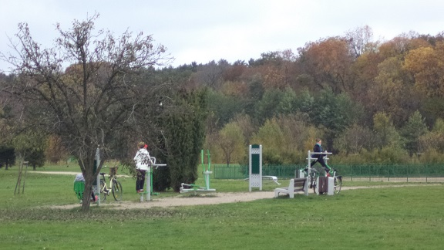Jakie jeszcze inne przyrządy do uprawiania sportu znajdują się w parku?
11 | Park Prezydenta Ronalda Reagana -instalacje | Znajduje się tu instalacja lampy Goldberga, która ma ukazać, jakie możliwości daje człowiekowi natura.  http://kfp.pl/page,propozycja,id,12320,tytul,PROEKOLOGICZNA%20INSTALACJA%20W%20PARKU%20NADMORSKIM,index.html | 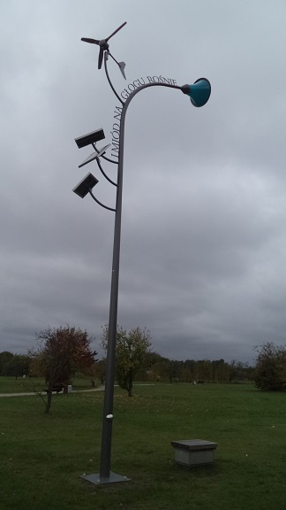  Co promuje eko – artystyczna lampa Goldberga ?
12 | Park Prezydenta Ronalda Reagana -instalacje | W parku znajduje się też inna ciekawa instalacja  http://pl.wikipedia.org/wiki/Park_im._Ronalda_Reagana | 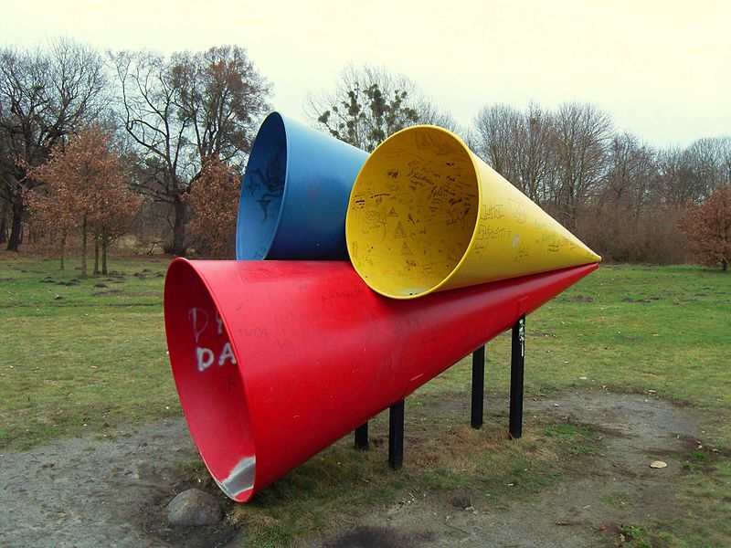  Co to jest i z czym Ci się kojarzy ta instalacja?

